

Sumário

1. Introdução 3

Escopo do Produto 3

Especificações 3

2. Convenções, termos e abreviações 3

Identificação dos Requisitos 3

Prioridades dos Requisitos 3

3. Descrição geral do sistema 4

Abrangência e sistemas relacionados 4

Descrição dos usuários 4

4. Requisitos funcionais 4

Casos de Uso 5

5. Requisitos não funcionais 5

Usabilidade 6

Confiabilidade 6

Desempenho 6

Segurança 6

6. Artefatos UML 7

7. Banco de Dados 7

8. <Opcional> Descrição da interface com o usuário 7

9. CONCLUSÕES E RECOMENDAÇÕES 8

10. REFERÊNCIAS 8

Histórico de Revisão

| **DATA** | **VERSÃO** | **DESCRIÇÃO DA ALTERAÇÃO** | **RESPONSÁVEL** |
| --- | --- | --- | --- |
| 18/05/2025 | 001 |  | Pedro Tenderini |
| 06/06/2025 | 002 |  | Cesar Felipe |
| 08/06/2025 | 003 |  | Ethan Del Portal |
|  |  |  |  |

1. **Introdução**

Este documento de requisitos descreve o sistema de gestão de estoque a ser desenvolvido, com o objetivo de proporcionar uma visão clara e objetiva sobre sua finalidade, escopo e funcionalidades essenciais. O sistema será utilizado por funcionários responsáveis pela administração de produtos, entradas, saídas e demais operações relacionadas ao controle de estoque em uma organização.

O principal propósito do sistema é automatizar o controle e movimentação de produtos, eliminando erros manuais, melhorando a rastreabilidade e aumentando a eficiência operacional. Ao registrar entradas, saídas, atualizações de quantidade e valores de produtos, o sistema garantirá uma gestão mais segura, precisa e integrada dos dados relacionados ao inventário.

Este documento tem como finalidade alinhar expectativas entre os envolvidos no projeto — desenvolvedores, gestores e usuários finais — estabelecendo as diretrizes que nortearão o desenvolvimento. A introdução define a importância de um escopo bem delimitado e serve como base para as seções seguintes, onde serão detalhados os requisitos funcionais, modelagens e demais especificações técnicas do sistema.

1. **Escopo do Produto**

O sistema de software a ser desenvolvido é denominado **Sistema de Gestão de Estoque**. Ele será utilizado por funcionários responsáveis pelo controle de produtos dentro de um ambiente organizacional, permitindo o gerenciamento completo de entradas, saídas, atualização de informações e acompanhamento da disponibilidade de itens no estoque.

#### O que o sistema fará:

* Efetuar login e autenticação de usuários.
* Permitir o registro e a atualização de produtos (incluindo valor, categoria, e quantidade).
* Controlar a entrada e saída de produtos no estoque.
* Consultar detalhes de produtos e verificar a quantidade disponível.
* Adicionar ou remover unidades de um produto.
* Gerar registros de movimentações para fins de controle interno e possíveis relatórios.

#### O que o sistema não fará:

* Não realizará integração com sistemas de pagamento ou faturamento.
* Não fará controle de logística externa (entregas, transporte).
* Não incluirá gestão de múltiplos depósitos ou armazéns.
* Não irá implementar funcionalidades administrativas de alto nível, como planejamento de demanda ou compras automáticas.

1. **Especificações do Hardware**

O sistema de Gestão de Estoque será desenvolvido para rodar em computadores pessoais convencionais, não exigindo configurações de hardware avançadas. Abaixo estão listadas as especificações mínimas e recomendadas para garantir o bom funcionamento da aplicação:

**Requisitos Mínimos:**

* **Processador:** Intel Core i3 ou equivalente
* **Memória RAM:** 4 GB
* **Armazenamento:** 500 MB de espaço disponível em disco
* **Dispositivos de Entrada:** Teclado e mouse
* **Dispositivos de Saída:** Monitor com resolução mínima de 1366x768
* **Sistema Operacional:** Windows 10 ou superior / Linux com suporte a Java

**Requisitos Recomendados:**

* **Processador:** Intel Core i5 ou superior
* **Memória RAM:** 8 GB
* **Armazenamento:** SSD com pelo menos 1 GB livre
* **Sistema Operacional:** Windows 10 (64 bits) ou superior

1. **Abrangência e sistemas relacionados**

O **Sistema de Gestão de Estoque** será responsável pelas seguintes funcionalidades principais:

* Autenticação de usuários por meio de login e senha.
* Registro de novos produtos no sistema.
* Atualização e exclusão de informações de produtos.
* Registro de entradas e saídas de produtos com identificação de fornecedor ou destinatário.
* Consulta de informações detalhadas de produtos, incluindo quantidade disponível.
* Geração de registros para controle de movimentações no estoque.

#### Funcionalidades que não serão contempladas:

* Integração com sistemas externos de ERP ou compras — essas funções poderão ser consideradas em versões futuras ou estarão a cargo de outros sistemas já existentes na organização.
* Relatórios gerenciais avançados — a geração de relatórios será limitada e poderá ser expandida em projetos futuros, dependendo da evolução das necessidades do negócio.

Atualmente, o sistema será **autocontido e independente**, não exigindo comunicação com sistemas externos para executar suas funções principais. Todas as informações serão manipuladas dentro do próprio sistema, que contará com banco de dados local para gerenciamento de produtos, movimentações e usuários.

No entanto, o projeto foi pensado com estrutura modular, permitindo que integrações futuras com sistemas financeiros, de compras ou BI (Business Intelligence) sejam realizadas, caso a organização opte por expandir suas capacidades.

1. **Descrição dos usuários**

O sistema será utilizado exclusivamente por um único tipo de usuário: o Administrador. Esse usuário é responsável por todas as operações do sistema, como controle de estoque, registro de entradas e saídas de produtos, consulta e atualização de dados, além da geração de relatórios.

**Características do Administrador:**

* Possui acesso total ao sistema.
* Realiza o login com credenciais pessoais.
* Executa tarefas operacionais e gerenciais no sistema.
* Deve ter conhecimento básico sobre os produtos e processos de estoque.
* Necessita de uma interface simples, eficiente e de fácil compreensão para agilizar as operações do dia a dia.

1. **Requisitos funcionais**

**[RF001] Cadastro de Produtos**

Permite o registro, consulta, atualização e exclusão de produtos no sistema de estoque. Esse requisito é essencial para manter o controle preciso do inventário disponível.

**Ator: Funcionário responsável pelo estoque**

**Prioridade**: X Essencial ◻ Importante ◻ Desejável

**[RF002] Controle de Entradas e Saídas**

Registra as movimentações de entrada (quando um produto é adicionado ao estoque) e de saída (quando um produto é retirado do estoque). Garante o rastreamento do fluxo de produtos no sistema.

**Ator: Funcionário responsável pelo estoque**

**Prioridade**: X Essencial ◻ Importante ◻ Desejável

**[RF003] Geração de Relatórios de Inventário**

Permite a geração de relatórios detalhados sobre o estoque atual, incluindo quantidade disponível, histórico de movimentações e produtos com baixo estoque. Auxilia na tomada de decisões e no planejamento de reposição.

**Ator: Gerente ou responsável pela supervisão do estoque**

**Prioridade**: ◻ Essencial X Importante ◻ Desejável

1. **Casos de Uso**

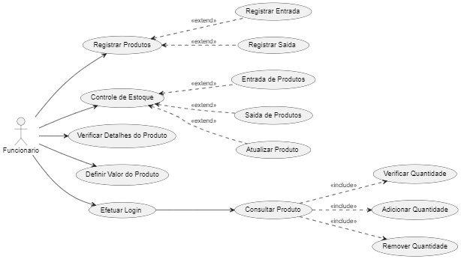

#### [RF001] Efetuar Login

Permite ao funcionário acessar o sistema mediante autenticação, garantindo a segurança das operações e o acesso controlado às funcionalidades.  
 **Ator:** Funcionário  
 **Prioridade:** ☒ Essencial ☐ Importante ☐ Desejável

#### [RF002] Registrar Produtos

Permite o cadastro de novos produtos no sistema, incluindo nome, código, categoria e outras informações relevantes. Pode ser estendido por registros de entrada e saída.  
 **Ator:** Funcionário  
 **Prioridade:** ☒ Essencial ☐ Importante ☐ Desejável

#### [RF003] Registrar Entrada

Permite ao funcionário registrar a entrada de novos produtos no estoque, aumentando sua quantidade disponível.  
 **Ator:** Funcionário  
 **Prioridade:** ☒ Essencial ☐ Importante ☐ Desejável

#### [RF004] Registrar Saída

Permite ao funcionário registrar a saída de produtos do estoque, reduzindo sua quantidade disponível.  
 **Ator:** Funcionário  
 **Prioridade:** ☒ Essencial ☐ Importante ☐ Desejável

#### [RF005] Controle de Estoque

Permite a visualização e gerenciamento geral do estoque de produtos. Este caso de uso é estendido pelas funcionalidades de entrada, saída e atualização de produtos.  
 **Ator:** Funcionário  
 **Prioridade:** ☒ Essencial ☐ Importante ☐ Desejável

#### [RF006] Entrada de Produtos

Registra o recebimento de produtos, incrementando o estoque conforme os dados informados.  
 **Ator:** Funcionário  
 **Prioridade:** ☐ Essencial ☒ Importante ☐ Desejável

#### [RF007] Saída de Produtos

Registra a retirada de produtos do estoque por motivo de venda, devolução ou descarte.  
 **Ator:** Funcionário  
 **Prioridade:** ☐ Essencial ☒ Importante ☐ Desejável

#### [RF008] Atualizar Produto

Permite ao funcionário alterar os dados de um produto previamente cadastrado, como nome, descrição, valor e quantidade.  
 **Ator:** Funcionário  
 **Prioridade:** ☒ Essencial ☐ Importante ☐ Desejável

#### [RF009] Verificar Detalhes do Produto

Exibe as informações completas de um produto, incluindo histórico, localização, quantidade e outras características.  
 **Ator:** Funcionário  
 **Prioridade:** ☐ Essencial ☒ Importante ☐ Desejável

#### [RF010] Definir Valor do Produto

Permite ao funcionário configurar ou alterar o valor de venda de um produto no sistema.  
 **Ator:** Funcionário  
 **Prioridade:** ☐ Essencial ☒ Importante ☐ Desejável

#### [RF011] Consultar Produto

Permite ao funcionário buscar um produto no sistema para fins de visualização ou atualização. Inclui as ações de verificação, adição e remoção de quantidade.  
 **Ator:** Funcionário  
 **Prioridade:** ☒ Essencial ☐ Importante ☐ Desejável

#### [RF012] Verificar Quantidade

Permite ao funcionário verificar a quantidade atual de um determinado produto em estoque.  
 **Ator:** Funcionário  
 **Prioridade:** ☐ Essencial ☒ Importante ☐ Desejável

#### [RF013] Adicionar Quantidade

Permite ao funcionário aumentar a quantidade de um produto em estoque, por meio de ajuste manual ou entrada.  
 **Ator:** Funcionário  
 **Prioridade:** ☐ Essencial ☒ Importante ☐ Desejável

#### [RF014] Remover Quantidade

Permite ao funcionário reduzir a quantidade de um produto em estoque, por meio de ajuste manual ou saída.  
 **Ator:** Funcionário  
 **Prioridade:** ☐ Essencial ☒ Importante ☐ Desejável

1. **Artefatos UML**

**Diagrama de Caso de Uso**



**Diagrama de Classe**

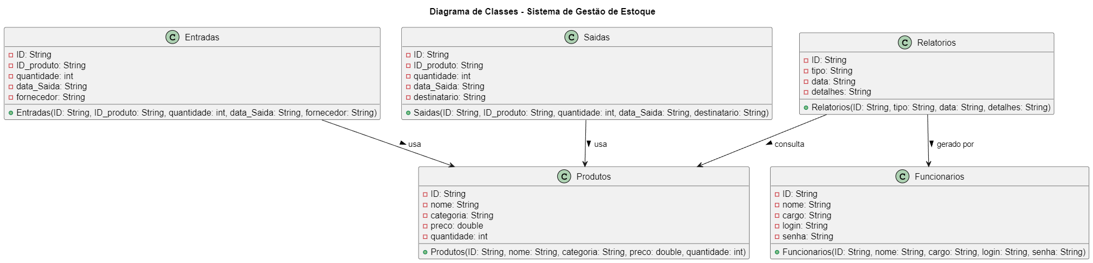

**Diagrama de Sequência**

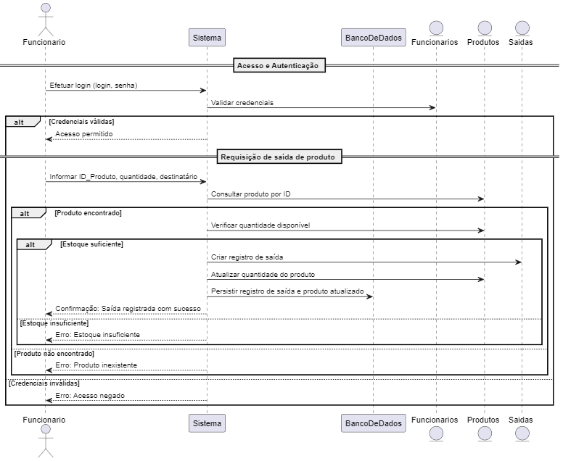

1. **Banco de Dados**

Para o armazenamento dos dados manipulados pelo sistema de gestão de estoque, foi utilizada a tecnologia **MySQL**, um sistema gerenciador de banco de dados relacional amplamente adotado no mercado devido à sua robustez, escalabilidade e facilidade de integração com diversas linguagens de programação. O MySQL permite a modelagem e a estruturação clara das tabelas, garantindo integridade referencial e agilidade no processamento de consultas, o que é fundamental para o bom desempenho do sistema.

#### Relacionamento de Tabelas

O banco de dados do sistema foi modelado de forma relacional, contendo as seguintes principais tabelas:

* **Produtos**: Tabela central do sistema, armazena informações como ID, nome, categoria, preço e quantidade.
* **Entradas**: Armazena os registros de entrada de produtos, relacionando-se com a tabela Produtos por meio do campo ID produto.
* **Saídas**: Registra a saída de produtos do estoque, também associada à tabela Produtos via ID_produto.
* **Funcionários**: Contém os dados dos usuários com permissão para operar o sistema, incluindo login e senha.
* **Relatórios**: Gera e armazena registros consolidados de ações, como movimentações de estoque, e está relacionada à tabela Funcionários.

Essas tabelas estão interligadas por meio de **chaves estrangeiras** que garantem consistência entre os dados e refletem os relacionamentos funcionais descritos no diagrama de classes do sistema.



1. **CONCLUSÕES E RECOMENDAÇÕES**

O desenvolvimento do sistema de gestão de estoque proporcionou uma compreensão prática sobre a importância da definição de requisitos e da modelagem de processos. Com foco em um único tipo de usuário — o administrador —, o sistema foi estruturado para permitir o controle completo de produtos em estoque, desde o cadastro até o registro de entradas e saídas, incluindo a atualização de quantidades e verificação de dados.

Como principal conclusão, reforça-se que um bom planejamento e clareza nos objetivos são fundamentais para o sucesso de um sistema. Para versões futuras, recomenda-se a expansão de funcionalidades, como a inclusão de múltiplos perfis de usuários e a integração com outras ferramentas corporativas, aumentando a escalabilidade e eficiência do sistema.

1. **REFERÊNCIAS**

JOSÉ PADILHA CHRISPIM NETO.